SIMULADO DE MATEMÁTICA
Escola:
Professor (a): | Data:____/_____/______
Estudante: | Turma:
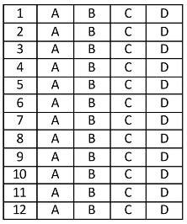

D Questão 01 –––––––––––––––––––––––––––◊
Observe o polígono apresentado abaixo.

Esse polígono pode ser classificado como um
A) triângulo.
B) quadrilátero.
C) pentágono.
D) hexágono.

D Questão 02 –––––––––––––––––––––––––––◊
Um fazendeiro dividiu igualmente 20,15 litros de combustível entre as 5 máquinas que auxiliam a colheita em sua fazenda.
Cada uma dessas máquinas recebeu quantos litros desse combustível?
A) 4,03 L.
B) 4,3 L.
C) 20,15 L.
D) 100,75 L.

D Questão 03 –––––––––––––––––––––––––––◊
Alexandre é jornalista esportivo e produziu um gráfico em que representou os cinco clubes brasileiros com mais participações em finais e com mais títulos conquistados na Copa Libertadores da América. Observe, na figura abaixo, o gráfico que Alexandre produziu.

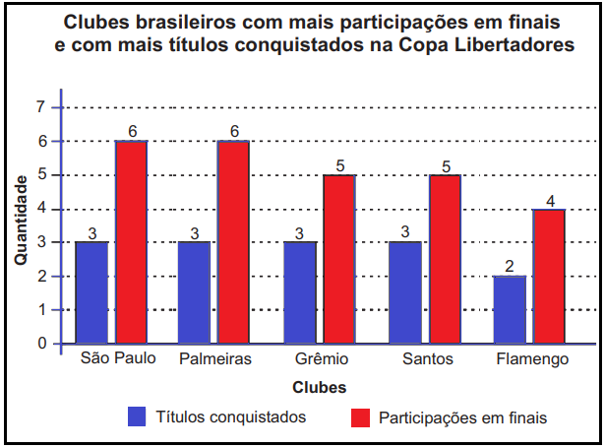
Fonte: https://abrir.link/o0Wd2. Acesso em: 20 out. 2023. *Adaptado para fins didáticos.

De acordo com esse gráfico, qual é a quantidade total de títulos que esses cinco clubes conquistaram nessa competição?
A) 3.
B) 4.
C) 14.
D) 26.

D Questão 04 –––––––––––––––––––––––––––◊
Juliana preparou 7 000 mililitros de chá.
Quantos litros de chá Juliana preparou?
A) 7 L.
B) 70 L.
C) 700 L.
D) 7 000 L.

D Questão 05 –––––––––––––––––––––––––––◊
Observe a operação apresentada abaixo.

219 + 326

Qual é o resultado dessa operação?
A) 5 315.
B) 1 535.
C) 545.
D) 535.
D Questão 06 –––––––––––––––––––––––––––◊
O gráfico abaixo apresenta a quantidade de estudantes matriculados em uma escola, nos últimos quatro anos.
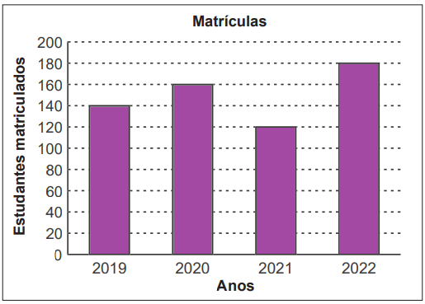
De acordo com esse gráfico, quantos estudantes foram matriculados, nessa escola, no ano de 2021?
A) 120
B) 140
C) 160
D) 180

D Questão 07 –––––––––––––––––––––––––––◊
Observe os números no quadro abaixo.
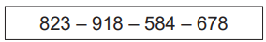
Em qual desses números o algarismo 8 ocupa a ordem das centenas?
A) 918
B) 823
C) 678
D) 584

D Questão 08 –––––––––––––––––––––––––––◊
Observe abaixo o gráfico que apresenta o resultado de uma pesquisa feita por uma loja sobre a quantidade de móveis vendidos durante o mês de março.
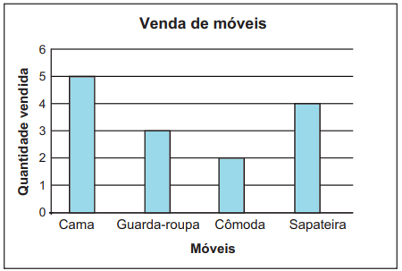
De acordo com esse gráfico, quantas cômodas foram vendidas no mês de março?
A) 5
B) 4
C) 3
D) 2

D Questão 09 –––––––––––––––––––––––––––◊
Rodrigo precisa de 4 fitas iguais, com comprimento de 10,5 centímetros cada, para fazer um trabalho escolar.
De quantos centímetros de fita, no total, Rodrigo precisa para realizar esse trabalho?
A) 10,5 cm.
B) 14,5 cm.
C) 40,0 cm.
D) 42,0 cm.

D Questão 10 –––––––––––––––––––––––––––◊
Na malha quadriculada abaixo, estão representadas as frutas que Luana mais gosta de comer. A fruta preferida de Luana está representada na posição Y2 dessa malha.

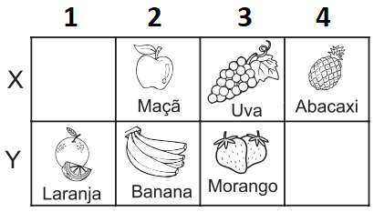

Qual é a fruta preferida de Luana?
A) Banana.
B) Laranja.
C) Maçã.
D) Morango.

D Questão 11 –––––––––––––––––––––––––◊
Marcílio ganhou uma barra de chocolate de seu amigo e deu alguns pedaços para sua irmã. Observe, na figura abaixo, a representação dessa barra de chocolate que foi dividida em partes iguais, onde a parte colorida de cinza representa a quantidade de pedaços que Marcílio deu para sua irmã.
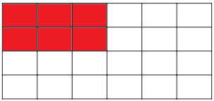
A parte que Marcílio deu para sua irmã corresponde a que fração dessa barra de chocolate?
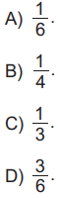

D Questão 12 –––––––––––––––––––––––––◊
Larissa ministra aulas particulares de redação. Observe, na tabela abaixo, as quantidades de redações que ela corrigiu nos 4 primeiros dias letivos de uma semana.
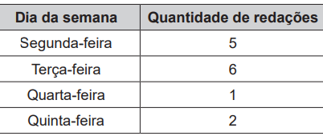
Na sexta-feira dessa semana, Larissa precisa corrigir 2 redações a mais do que no dia dessa semana em que ela mais corrigiu redações.
Quantas redações Larissa precisa corrigir nessa sexta-feira?
A) 3.
B) 4.
C) 7.
D) 8.

Gabarito:
(01): D (02): C (03): A
(04): A (05): C (06): A
(07): B (08): D (09): D
(10): A (11): B (12): D

